Câu 1: (1 Điểm)
- Rút gọn biểu thức Boole sau: 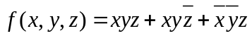
- Vẽ cổng logic cho biểu thức đã rút gọn.
Câu 2: (2 Điểm) Dùng thuật toán Dijkstra để tìm đường đi ngắn nhất từ đỉnh s đến một đỉnh bất kỳ và chiều dài của đường đi đó trong đồ thị có hướng sau
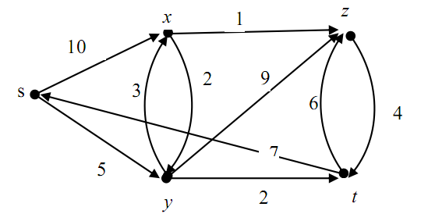

Câu 3: (1 Điểm)
- Vẽ cây nhị phân có thứ tự để biễu diễn biểu thức sau: 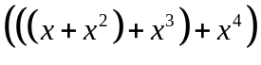, trong đó phép toán “lũy thừa” được biễu diễn bởi diễn ký hiệu “^” : a^{b} = a ^ b.
- Viết ra biểu thức theo ký pháp Ba Lan của cây trong câu a).
Câu 4: (1 Điểm) Chứng minh biểu thức logic sau: 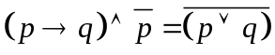

HẾT

